KLASA I A

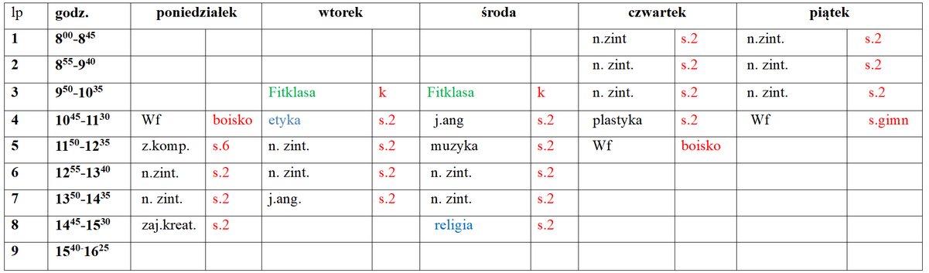

KLASA I B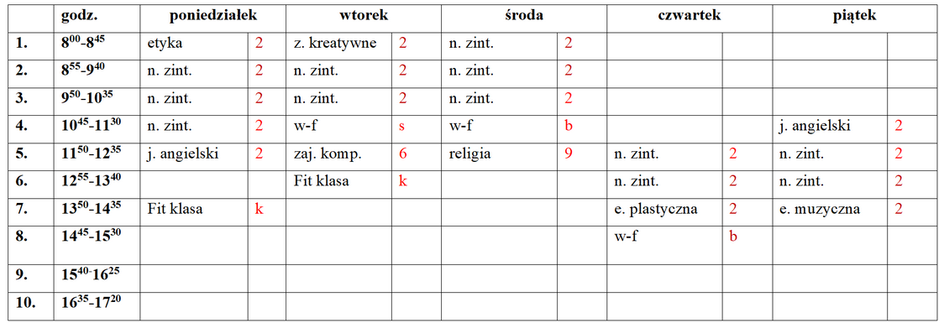

KLASA II A
 | godz. | poniedziałek |  | wtorek |  | środa |  | czwartek |  | piątek
1. | 8⁰⁰-8⁴⁵ | n. zint | 4 | zaj. kreatywne | 4 | n. zint. | 4
2. | 8⁵⁵-9⁴⁰ | n. zint | 4 | n. zint. | 4 | n. zint. | 4
3. | 9⁵⁰-10³⁵ | n. zint | 4 | n. zint. | 4 | ed. muzyczna | 4
4. | 10⁴⁵-11³⁰ | j. ang. | 4 | n. zint. | 4 | informatyka | 6 |  |  | w-f | b
5. | 11⁵⁰-12³⁵ | FitKlasa gr.1 | k | w-f | S | w-f | b | j. ang. | 4 | n. zint. | 4
6. | 12⁵⁵-13⁴⁰ |  |  | religia | 1 | FitKlasa gr.2 | k | n. zint. | 4 | n. zint. | 4
7. | 13⁵⁰-14³⁵ |  |  |  |  |  |  | n. zint. | 4 | ed. plastyczna | 4
8. | 14⁴⁵-15³⁰ |  |  |  |  |  |  | etyka | 4
9. | 15⁴⁰-16²⁵

KLASA II B
 | godz. | poniedziałek |  | wtorek |  | środa |  | czwartek |  | piątek
1. | 8⁰⁰-8⁴⁵ |  |  |  |  |  |  | z. kreatywne | 4 | n. zint. | 4
2. | 8⁵⁵-9⁴⁰ |  |  |  |  | Fitklasa gr. 2 |  | n. zint. | 4 | n. zint. | 4
3. | 9⁵⁰-10³⁵ |  |  | w-f | B | religia | 6 | n. zint. | 4 | n. zint. | 4
4. | 10⁴⁵-11³⁰ | Fitklasa gr. 1 |  | informatyka | 6 | j. ang. | 4 | n. zint. | 4 | j. ang. | 4
5. | 11⁵⁰-12³⁵ | n. zint. | 4 | n. zint. | 4 | n. zint. | 4 | w-f | B
6. | 12⁵⁵-13⁴⁰ | n. zint. | 4 | n. zint. | 4 | n. zint. | 4
7. | 13⁵⁰-14³⁵ | ed. muz. | 4 | ed. plast. | 4 | etyka | 4
8. | 14⁴⁵-15³⁰ | w-f | S
KLASA III A
 | godz. | poniedziałek |  | wtorek |  | środa |  | czwartek |  | piątek
1. | 8⁰⁰-8⁴⁵ | n. zint. | 3 | n. zint. | 3 | etyka | 3
2. | 8⁵⁵-9⁴⁰ | n. zint. | 3 | n. zint. | 3 | n. zint. | 3
3. | 9⁵⁰-10³⁵ | n. zint. | 3 | n. zint. | 3 | n. zint. | 3 |  |  | Fit Klasa | s. k.
4. | 10⁴⁵-11³⁰ | e. muzyczna | 3 | w-f | b | e. plastyczna | 3 |  |  | zaj. komp. | 6
5. | 11⁵⁰-12³⁵ | j. ang. | 3 | Fit Klasa | s. k. | j. ang. | 3 | z. kreatywne | 3 | w-f | b
6. | 12⁵⁵-13⁴⁰ |  |  |  |  | religia | 9 | n. zint. | 3 | n. zint. | 3
7. | 13⁵⁰-14³⁵ |  |  |  |  |  |  | n. zint. | 3 | n. zint. | 3
8. | 14⁴⁵-15³⁰ |  |  |  |  |  |  | w-f | s. g.

KLASA III B
 | godz. | poniedziałek |  | wtorek |  | środa |  | czwartek |  | piątek
1. | 8⁰⁰-8⁴⁵ |  |  |  |  |  |  | z.kreatywne | 3 | j.angielski | 3
2. | 8⁵⁵-9⁴⁰ |  |  |  |  |  |  | n.zint. | 3 | n.zint. | 3
3. | 9⁵⁰-10³⁵ |  |  | W-F | S1 |  |  | n.zint. | 3 | n.zint. | 3
4. | 10⁴⁵-11³⁰ | Zaj.komp. | 6 | n. zint. | 3 | Klasa Fit 1 | K | j.angielski | 3 | n.zint. | 3
5. | 11⁵⁰-12³⁵ | W-F | B | n.zint. | 3 | W-F | B | Klasa Fit 2 | K | Muzyka | 3
6. | 12⁵⁵-13⁴⁰ | n.zint. | 3 | n.zint. | 3 | n.zint. | 3
7. | 13⁵⁰-14³⁵ | n.zint. | 3 | Plastyka | 3 | n.zint. | 3
8. | 14⁴⁵-15³⁰ |  |  | Religia | 3 | Etyka | 3
KLASA IV A
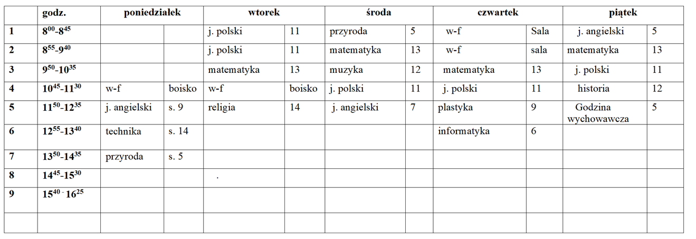

KLASA IV B
 | godz. | poniedziałek |  | wtorek |  | środa |  | czwartek |  | piątek
1 | 8⁰⁰-8⁴⁵ | technika | s.14 |  |  |  |  |  |  | w-f | s.gim
2 | 8⁵⁵-9⁴⁰ | przyroda | s.5 | matematyka | s.8 | Eduk.zdrow. | s.9 | matematyka | s.8 | w-f | s.gim
3 | 9⁵⁰-10³⁵ | w-f | Boi. | j.polski | s.11 | matematyka | s.9 | plastyka | s.9 | matematyka | s.8
4 | 10⁴⁵-11³⁰ | j.polski | s.11 | j.polski | s.11 | godz.wych | s.14 | w-f | boi | j.polski | s.11
5 | 11⁵⁰-12³⁵ | . |  | j.angielski | s.7 | j.angielski | s.1 | j.angielski | s.1 | muzyka | s.1
6 | 12⁵⁵-13⁴⁰ |  |  | historia | s.12 | przyroda | s.5 | etyka | s.8
7 | 13⁵⁰-14³⁵ |  |  | religia | s.8 | j.polski | s.11
8 | 14⁴⁵-15³⁰ |  |  |  |  | informatyka | s.14
9 | 15⁴⁰⁻16²⁵

KLASA V A
 | godz. | poniedziałek |  | wtorek |  | środa |  | czwartek |  | piątek
1 | 8⁰⁰-8⁴⁵ |  |  | j.polski | 10 | matematyka | 8 |  |  | j.polski | 10
2 | 8⁵⁵-9⁴⁰ | j.angielski gr.1  j.angielski gr.2 | 13  1 | j.polski | 10 | matematyka | 8 | informatyka gr.1  informatyka gr.2 | 6  14 | matematyka | 8
3 | 9⁵⁰-10³⁵ | biologia | 5 | matematyka | 10 | j.angielski gr.1  j.angielski gr.2 | 5  1 | j.polski | 10 | muzyka | 1
4 | 10⁴⁵-11³⁰ | technika | 14 | historia | 12 | plastyka | 9 | w-f dz./w-f ch | s/b | godz.wych. | 14
5 | 11⁵⁰-12³⁵ | w-f dz./ w –f ch. | b/s | geografia | 5 | j.polski | 10 | w-f dz./ w-f ch | s/b | historia | 12
6 | 12⁵⁵-13⁴⁰ | w-f dz./w-f ch. | b/s |  |  |  |  | j.angielski gr.1  j.angielski gr.2 | 12  1 | religia | 9
7 | 13⁵⁰-14³⁵ |  |  |  |  |  |  | matematyka | 8 | etyka | 7
8 | 14⁴⁵-15³⁰ |  |  | . |  |  |  | ed.zdrow. | 14
9 | 15⁴⁰ ⁻ 16²⁵

KLASA V B
 | godz. | poniedziałek |  | wtorek |  | środa |  | czwartek |  | piątek
1 | 8⁰⁰-8⁴⁵ |  |  | matematyka | 9 |  |  | Informatyka 1  Informatyka 2 | 6  14 | matematyka | 8
2 | 8⁵⁵-9⁴⁰ | religia | 6 | .matematyka | 9 | godz.wych | 1 | J.polski | 10 | .j.ang 1  J.ang 2 | 1  5
3 | 9⁵⁰-10³⁵ | j.ang 1  j.ang.2 | 1  13 | j.ang 1  j.ang 2 | 1  6 | matematyka | 8 | historia | 12 | J.polski | 10
4 | 10⁴⁵-11³⁰ | j.polski | 10 | biologia | 5 | J.polski | 10 | .plastyka | 9 | J.polski | 10
5 | 11⁵⁰-12³⁵ | technika | 14 | historia | 12 | muzyka | 12 | matematyka | 8 | Wf dz  Wf chł | B  S
6 | 12⁵⁵-13⁴⁰ | geografia | 5 |  |  | Wf dz  Wf chł | S  B |  | . | Wf dz  Wf chł | B  S
7 | 13⁵⁰-14³⁵ | Wf dz  Wf chł | B  B
8 | 14⁴⁵-15³⁰ |  |  | .
9 | 15⁴⁰ ⁻ 16²⁵

KLASA VI A
lp | godzina | poniedziałek |  | wtorek |  | środa |  | Czwartek |  | piątek
1. | 8.00-8.45 | j. angielski gr.I  j. angielski gr.II | 13  1
2. | 8.55-9.40 | j. polski | 11 | j. angielski gr.I  j. angielski gr.II | 6  1 |  |  | biologia | 5
3. | 9.50-10.35 | technika | 14 | plastyka | 9 |  |  | informatyka gr.I  informatyka gr.I | 6  13 | historia | 12
4. | 10.45-11.30 | matematyka | 8 | matematyka | 8 | matematyka | 8 | historia | 12 | matematyka | 8
5. | 11.50-12.35 | religia | 8 | w-f dz.  w-f ch. | S1  B | geografia | 5 | j. polski | 11 | j. polski | 11
6. | 12.55-13.40 |  |  | w-f dz.  w-f ch. | B  S1 | j. polski | 11 | j. polski | 11 | muzyka | 1
7. | 13.50-14.35 |  |  | zaj. z wych. | 11 | w-f dz.  w-f ch. | S1  B | j. angielski gr.I  j. angielski gr.II | 9  1 | w-f dz.  w-f ch. | S1  B
8. | 14.45-15.30

KLASA VI B
l.p. | Godziny | Poniedziałek | Sala | Wtorek | Sala | Środa | Sala | Czwartek | Sala | Piątek | Sala
1. | 8.00 - 8.45 | religia* | 6 | - |  | matematyka | 9 | - |  | historia | 12
2. | 8.55 - 9.40 | matematyka | 8 | historia | 12 | geografia | 5 | - |  | język polski | 10
3. | 9.50 - 10.35 | wf | S/B | matematyka | 8 | godz. wych. | 10 | matematyka | 8 | język angielski  gr. I  gr. II | 5  6
4. | 10.45 - 11.30 | wf | S/B | język polski | 10 | język angielski  gr. I  gr. II | 7  1 | informatyka  gr. I  gr. II | 14  6 | muzyka | 1
5. | 11.50 - 12.35 | język polski | 10 | język angielski  gr. I  gr. II | 7  1 | wf | S/B | język polski | 10 | plastyka | 9
6. | 12.55 - 13.40 | język polski | 10 | biologia | 5 |  |  | wf | S/B
7. | 13.50 - 14.35 | technika | 14
8. | 14.45 - 15.30
religia/etyka/edukacja zdrowotna* - przydział zgodnie z deklaracją rodziców

KLASA VII A
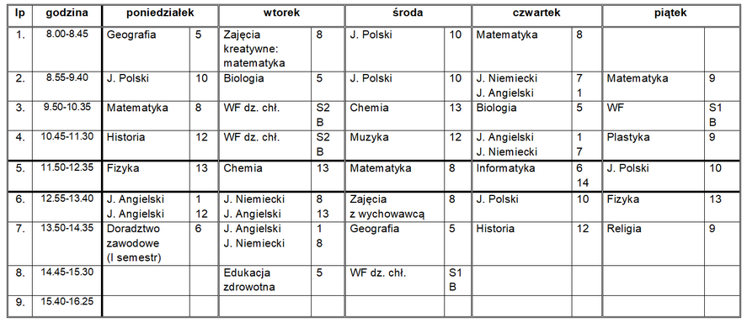

KLASA VII B
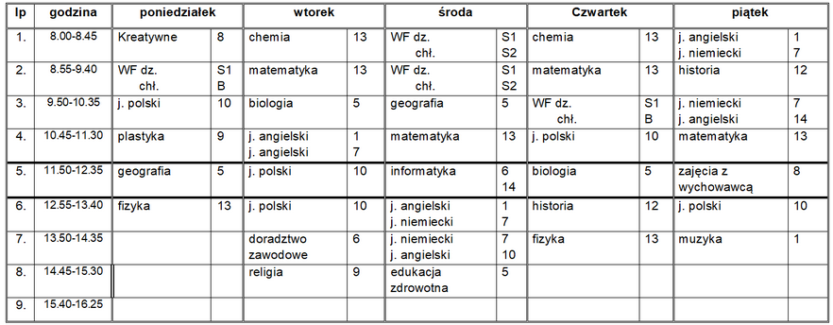

KLASA VIII A
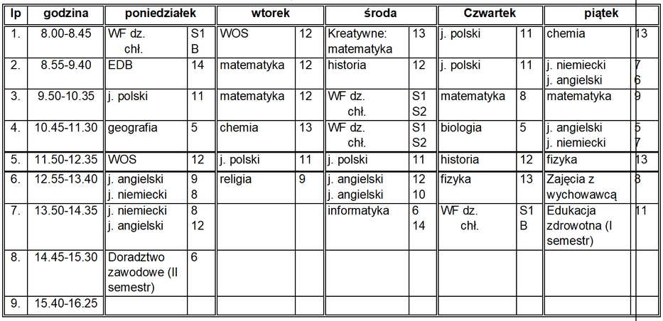

KLASA VIII B
